# tiara

# PROYECTO DE ANALISIS DE DATOS –

MÉTODOS AVANZADOS DE INVESTIGACIÓN

Profesor Andrés Lombana.

Maria Mercedes Corral Strassmann

Febrero 24 de 2020

CONTENIDO

PROYECTO DE ANALISIS DE DATOS – 1

1 INTRODUCCION Y CONTEXTO 3

2 MÉTODOS Y HERRAMIENTAS 3

3 DATOS 5

4 ANALISIS 8

4.1 Análisis de Usuarios: 8

4.2 Análisis de Tiempos: 9

4.3 Análisis de Frecuencia de tweets: 10

4.4 Análisis de Frecuencia de “url´s”: 11

4.5 Análisis de tweets: frecuencia y conteo de palabras 12

4.6 Análisis de tweets, menciones y re-tweets: 13

4.7 Análisis de contenido de algunos tweets: 15

4.8 Análisis de red: 17

11 CONCLUSIONES 23

12 REFERENCIAS 25

12.1 Otras Referencias 25

# INTRODUCCION Y CONTEXTO

En Colombia, las (IES) - Instituciones de Educación Superior cumplen con varios objetivos misionales que trascienden la formación de profesionales, por ejemplo, la Javeriana, en su Planeación Universitaria 2016-2021, establece como objetivos misionales el ejercicio de la docencia, la investigación y el servicio con excelencia, como universidad integrada a un país de regiones, con perspectiva global e interdisciplinar.

En este sentido hay contribuciones teóricas que han resaltado los cambios en las maneras tradicionales de producir conocimientos y la forma en que estos pueden impactar la sociedad, particularmente a través de la innovación. El argentino Jorge Alberto Sábato propone en la década de los 60, una estructura triangular entre la industria, la infraestructura científica y tecnológica y el estado como modelo para el desarrollo de la política de ciencia y tecnología en América Latina (Sábato, Botana 1968). El **sistema de innovación** fue propuesto como un modelo funcional que motiva la innovación como el resultado de interacciones entre distintos tipos de actores (Lundvall, 1993), por su lado, el **modelo de la triple hélice** (Leydesdorff y Etzkowitz, 1993) resalta el papel de las organizaciones formales, y las relaciones entre los actores para que el conocimiento y la información incidan en el desarrollo económico y social de los países.

Las anteriores contribuciones ayudan a modelar la relación de la universidad con su entorno desde sus funciones de formación y de investigación y producción de conocimiento, pero que sucede con la tercera misión de la IES, donde ésta se enfoca en el servicio y en la contribución social al país.

El objetivo principal de mi investigación se focaliza en esa tercera misión de las IES, y en particular de la Pontificia Universidad javeriana, con el fin de formular una propuesta de modelo que emerja de las diversas formas en que las universidades colombianas se relacionan con su entorno, que permita valorar las actividades en la heterogeneidad de sus impactos, beneficiarios y características.

Esto permitirá reconocer las distintas actividades que se realizan desde la universidad e impactan la sociedad, además de aquellas que ya se han popularizado y socializado.

En este proyecto se pretende realizar una pequeña investigación preliminar para consecución de datos utilizando herramientas avanzadas para este fin. Los datos se obtienen de Media Cloud o de la red social Twitter; para el caso de mi investigación relacionada con universidades, sus funciones, misiones, y relaciones con su entorno, la idea es buscar información a través de Twitter que permita realizar algún análisis relacionado con el propósito de la investigación y poder generar algunas conclusiones.

# MÉTODOS Y HERRAMIENTAS

El éxito de la investigación estará siempre en los datos, en la naturaleza de estos, en los esquemas de recolección y finalmente en los métodos de análisis que se escojan. Walliman (2011), en su libro nos presenta las formas en que encontramos los datos, estos se encuentran en dos formas, datos primarios, y datos secundarios. Los primeros son directos de la observación y los segundos llevan interpretación. Existen cuatro tipos de datos primarios de acuerdo con su esquema de recolección, por medida, por observación, por interrogación y por participación. Los datos primarios son los más confiables. Los datos secundarios, dependen de las fuentes para su confiabilidad.

Los datos base para este proyecto son datos primarios tomados a partir de participación en la red twitter con base en la creación de un .bin. A partir de estos primarios va una interpretación para generar un análisis lo cual los convierte en datos secundarios. En este caso se toman datos de una semana y mas adelante explico con cuál herramienta se recolectan los datos.

Adicionalmente está el método de análisis de los datos, Hernández Sampieri (2010), plantea los métodos de análisis de los datos, métodos cuantitativos y métodos cualitativos. Según Sampieri los fenómenos actuales de las ciencias son tan complejos que requieren métodos mixtos, cualitativos y cuantitativos.

Para este proyecto se utiliza inicialmente método cualitativo por el tipo de herramientas y de muestra que se obtiene. Los datos provienen de redes sociales, son datos no estructurados, necesitan interpretación. Posteriormente el análisis puede llegar a dar unos elementos cuantitativos producto de este, estos datos se refieren a conteo de palabras, de mensajes, usuarios que claramente son cuantitativos.

Como herramientas para este proyecto se utiliza TCAT (Twitter Capture and Analysis Toolset), que es un conjunto de herramientas para recuperar y recoger tweets de Twitter y analizarlos de varias formas. TCAT fueron desarrolladas por investigadores University of Amsterdam con el propósito de apoyar el avance de los métodos digitales de investigación. (Guia de TCAT).

Con la versión que cuenta la Javeriana DMI-TCAT instalada en servidores de Caoba y el laboratorio de Big Data (facultad de Comunicación + Ingeniería), para uso académico de estudiantes y profesores, se creó la base para generar los datos para este proyecto. (Guia de TCAT).

Para el análisis se tomó desde Admin, creando un “bin” y algunas palabras seleccionadas, con los datos iniciales se realizan algunos “queries” y exclusión de algunas palabras para refinar un poco las búsquedas.

Los datos recolectados se descargan en archivos **CSV** para su posterior análisis. Se utilizaron otras herramientas externas a TCAT para el análisis y las estadísticas, Open Refine, Excel y para el análisis de redes se hizo con Gephi.

Inicialmente se generan un número de datos considerable que pueden ser la muestra, pero con un análisis rápido se ven datos que no aportarían al objetivo; por lo tanto, se realizan unos filtros sobre los tweets que me permitan tener un data set más afinado.

Se realizan filtros por país, incluyendo solo Colombia y posteriormente excluyendo Cuba para llegar a datos que estén más de acuerdo con el objetivo.

# DATOS

Se crea inicialmente un “bin”, desde Admin, utilizando TCAT de la Universidad Javeriana, y este “bin” se crea con las siguientes condiciones:

* Fecha inicio: 10 02 2020
* Fecha fin: 17 02 2020
* El “bin” se crea con algunas palabras claves que ayuden a recibir tweets que sean de utilidad para el proyecto de investigación. Estas palabras fueron:
* Universidades
* Misión
* Extensión.

Para estas palabras claves se presentaron 71.000 tweets, como base de la recolección planteada.

Una primera revisión general de los datos muestra datos de universidades en el mundo por lo cual se hace un filtro solamente para Colombia. Este filtro deja un conjunto de 2.220 datos. Iniciando algún tipo de análisis se observan muchos datos de Cuba con lo cual se refina la búsqueda a excluir a Cuba.

Por lo tanto, la muestra para el análisis se determina como:

* Palabras claves: universidades/misión/extensión
* Query: Colombia
* Excluir: Cuba
* Total de tweets: 1.354

Las siguientes Gráfica 1a y Grafica 1b muestran resultados de las búsquedas ya filtradas.

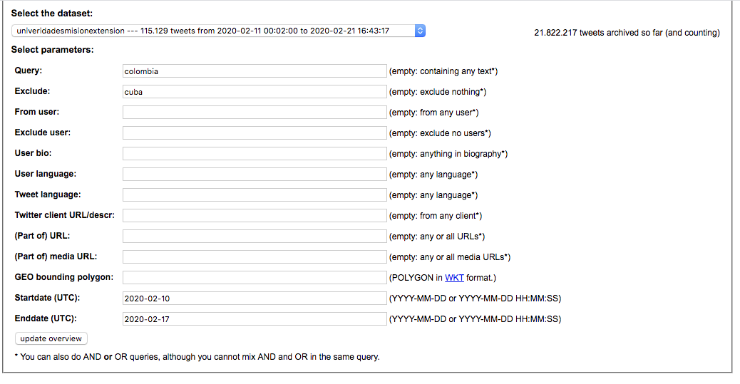

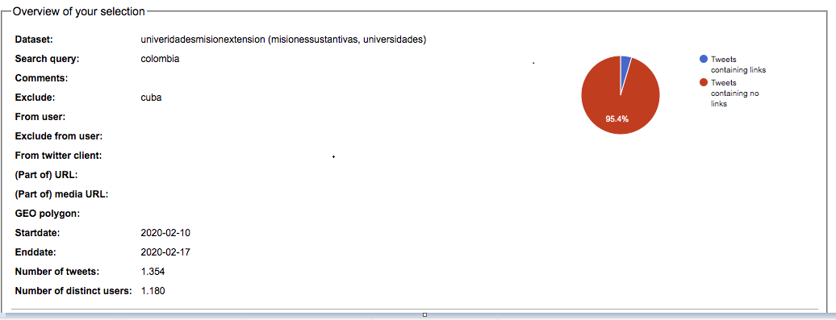

Grafica 1a - resultados de TCAT

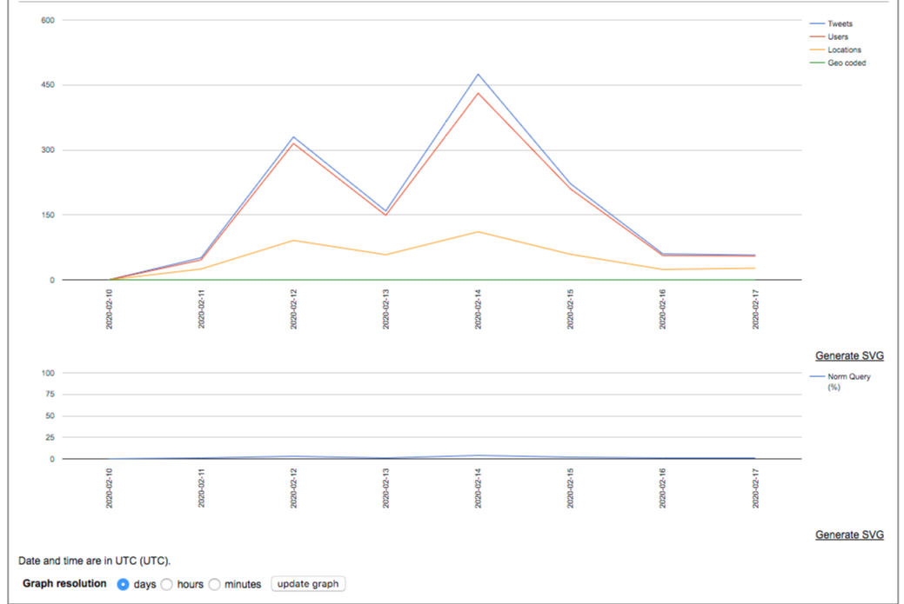

Grafica 1b - resultados de TCAT

## Estadísticas:

El conjunto de estadísticas de datos obtenidos se muestra en la siguiente gráfica:

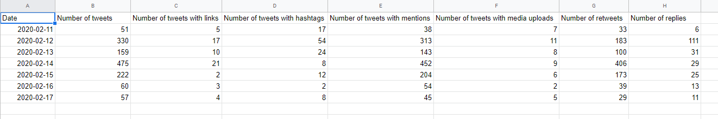

Grafica 2 - estadísticas

Las estadísticas muestran, lo siguiente:

Los 1354 tweets se concentran en la mitad del período, adicionalmente el número de re-tweets es de 963 que equivale al 71%.

El número de tweets con links, hashtags, o menciones no es considerable en la muestra y no llega al 1%.

El número de replies es de 226 que corresponde al 16% de la muestra.

Por el contrario, el número de tweets con menciones es de 1249 que corresponde al 92%.

Se extraen como datos para análisis:

* Export de tweets
* Hashtags
* Id de usuario
* Número de twwets
* Export de la red para ser llevada a Gephi

Con esta base se obtiene lo siguiente datos, que se ven reflejados en las gráficas de BATABASE.IO, y las tablas correspondientes.

# ANALISIS

De acuerdo con el planteamiento de los datos recolectados se puede generar algún análisis.

Realizando alguna mirada sobre los tweets producto de esta búsqueda, se observa que la mayoría se refieren a situaciones de orden público que se presentó durante la semana de la investigación. Por lo tanto, los resultados son de alguna manera inesperados frente a lo que se pensaba.

## Análisis de Usuarios:

En la Gráfica 3a – Fechas de recolección – feb 10 – feb 16, User-id – usuarios que realizaron tweets

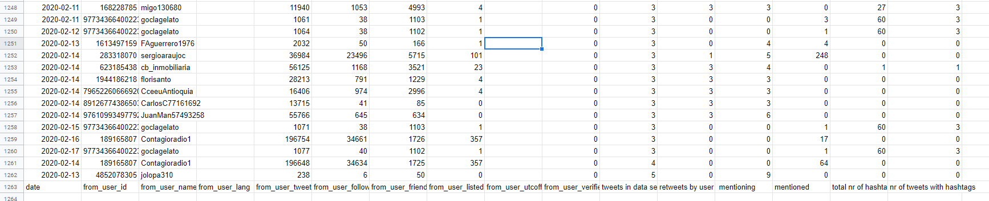

Grafica 3a -usuarios y tweetts

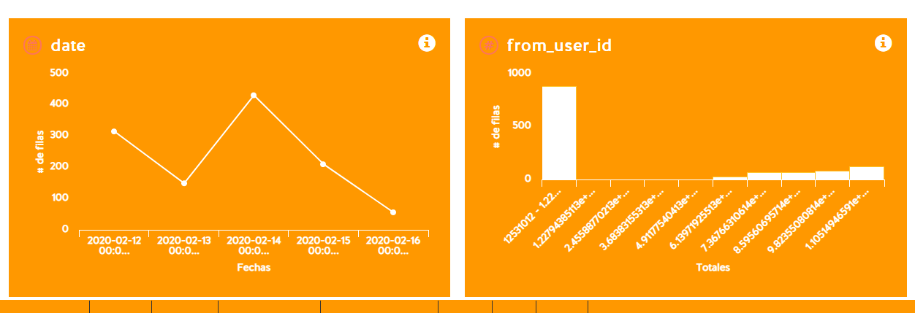

Gráfica 3b – Fechas de recolección – feb 10 – feb 16, User-id – usuarios que realizaron tweets

Únicamente 13 usuarios realizan 3 tweets, un usuario 4 tweets y un usuario 5 tweets.

No se muestra en la tabla, pero 59 usuarios realizan 2 tweets y el resto uno o ninguno.

El número de re-tweets de estos usuarios no es representativo, llama la atención el número de menciones del usuario “sergioaraujoc” que llega a 248. Este usuario con 3 tweets reúne una gran cantidad de menciones que se observan posteriormente en los diagramas de red.

Dentro del análisis de usuarios cabe resaltar este usuario “sergioaraujoc” pues presenta en el data set,

from-user-tweet count: 36.984

from-user-followers: 23.496

From-user-friend-count: 5.715

From-user-listed: 101

Mentioned 248

## Análisis de Tiempos:

En la Gráfica 4 – análisis de intervalo de tiempo, se muestra el comportamiento del número de registros por fechas de la muestra, y se ve una clara disminución a partir del 13 de febrero que puede deberse a la misma situación de orden, ya mencionada. Esta misma situación se aprecia en la gráfica de estadísticas de este data set.

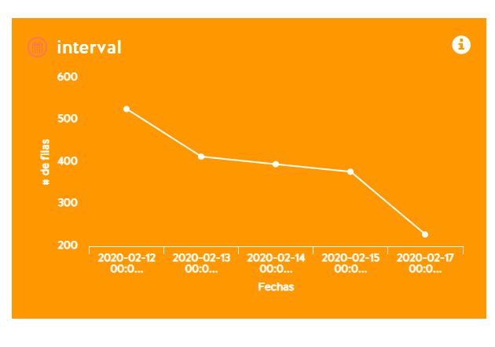

Gráfica 4 – análisis del intervalo de tiempo

## Análisis de Frecuencia de tweets:

En la Gráfica 5, se muestra que el número de tweets como ya se mencionó, el máximo es 5, teniendo una tendencia el 1 y el 0, sobresale el usuario “sergioaraujoc” quien con 3 tweets reúne una gran cantidad de menciones que se observan posteriormente en los diagramas de red. Los usuarios que se pueden identificar de universidades, en este data set tienen pocos tweets y adicionalmente no aparecen todas.

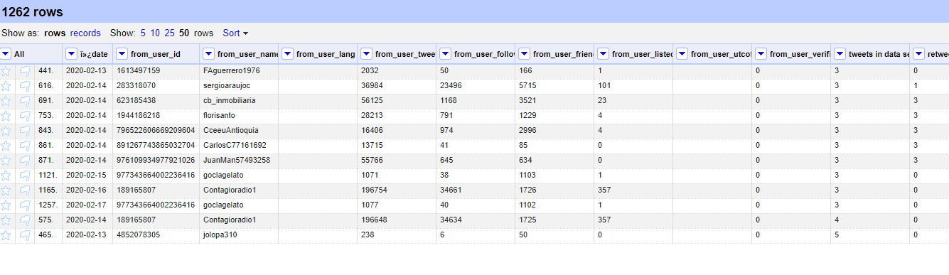

Gráfica 5 – análisis de numero de tweets

## Análisis de Frecuencia de “url´s”:

En la Gráfica 6a, se presenta la frecuencia de “url”, la cual oscila entre 1 y 7 y estos se refieren básicamente a los “url´s” de la Gráfica 6b, los cuáles muestran claramente que se refieren a noticias de orden público, incluso uno de estos url se refiere a un tema de universidades latinoamericanas pero referente a un tema de denuncia judicial. El “url” de mayor frecuencia – 7, se refiere a laguna situación del esmad, que ayuda a concluir la situación de orden.

Gráfica 6a – frecuencia de url´s

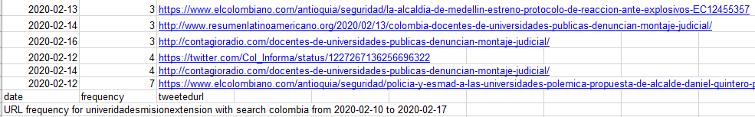

Gráfica 6b – url´s más mencionados

## Análisis de tweets: frecuencia y conteo de palabras

Para el análisis de los tweets se tiene una vista de frecuencia de palabras donde se puede analizar algo el tipo de lenguaje utilizado

En la Grafica 7a, podemos observar la frecuencia de palabras en el data set base de la recolección, en su representación gráfica por tamaño de ocurrencia de palabras.

En una mirada general resaltan palabras como “universidades”, “Colombia”, “estado”, “pueden”, y algunos conectores como “para” “que” y verbos como “son” “pueden” “dejar”, que tendrían algún valor para mi objetivo, pero sus complementos son palabras como “armas” “violar” “eln” lo cual nos lleva a temas de orden público.

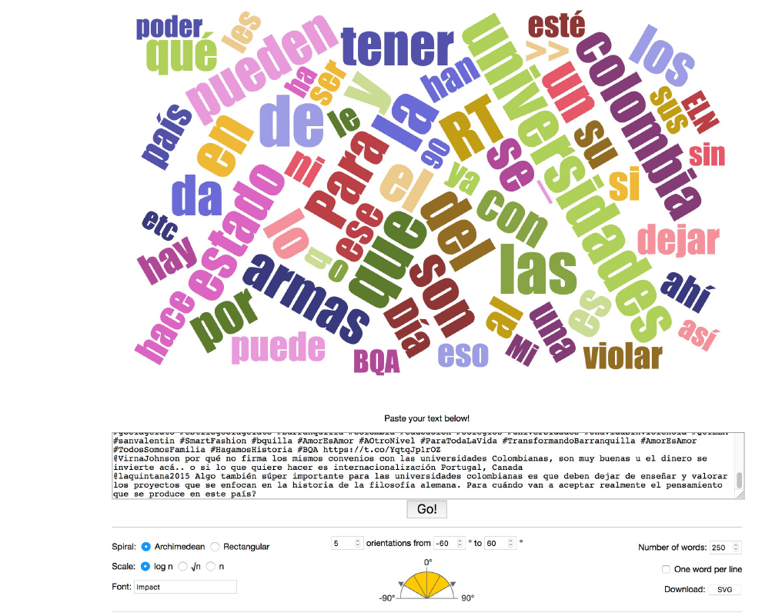

Gráfica 7a – conteo palabras y su representación

En la Gráfica 7b de DataBasic, se aprecia el correspondiente conteo de palabras como “universidades” – 1428, “Colombia” – 450, “policía Colombia” – 439, “estado” – 434, los bigrams y trigrams de esta gráfica nos muestran resultados como “la autonomía universitaria”, “envuelven la policía Colombia”, “la policía Colombia”, que reflejan situaciones de orden público.

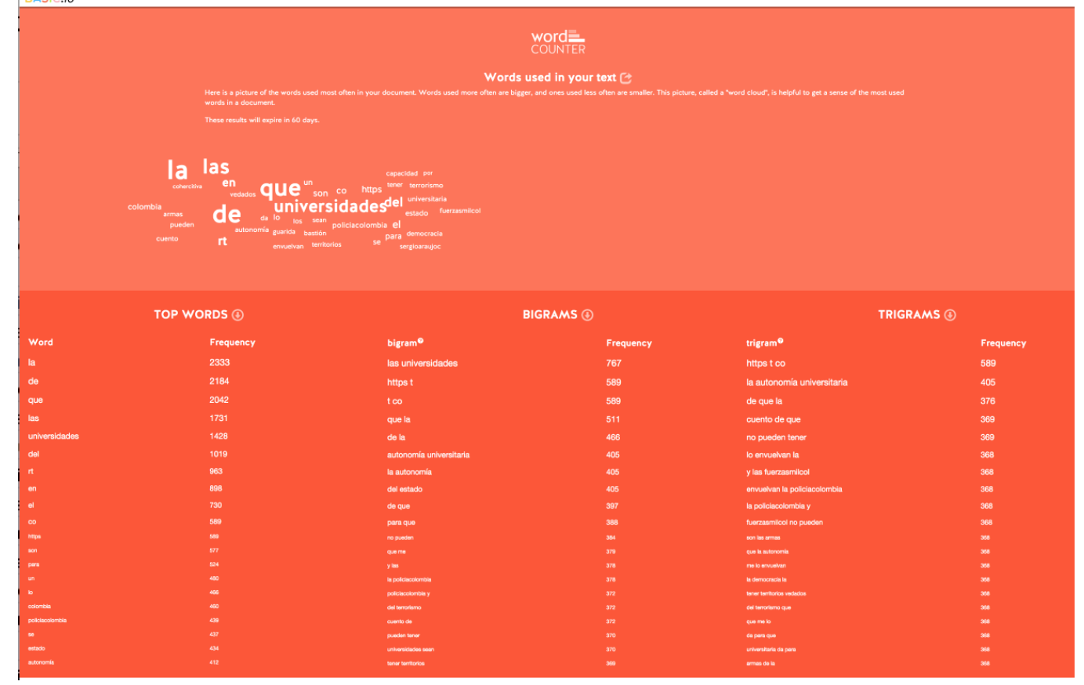

Gráfica 7b – conteo palabras y su representación

## Análisis de tweets, menciones y re-tweets:

Utilizando la estadística de menciones, se tienen 590 menciones y 969 re-tweets. En esta vista se tienen 373 te-tweets del usuario “sergioaraujoc”, el usuario “contagioradio 1” tiene 98 re-tweets. El usuario “WRadioColombia con 255 retweets.

Algunas menciones de 40 para “policía nacional”, “el colombiano” con 30 y aparece un usuario “egarciarujes” con 28 re-tweets y el usuario “CristinaRevolt” con 42. Estos son los valores más representativos lo cual lleva a una dispersión aún mayor de la red.

En la Gráfica 8a , se pueden apreciar los usuarios más representativos del data set, por número de menciones y/o re-tweets. Se puede observar la concentración en unos pocos usuarios.

Gráfica 8a – usuarios más representativos

Los usuarios de las universidades también tienen su presencia en este data set, 68 menciones.

Gráfica 8b – usuarios de universidades

Sin embargo, su representación es muy baja frente a otros usuarios, teniendo en esta gráfica anterior, Gráfica 8b, todos los usuarios de universidades. Sin embargo, no hay tweets de estos usuarios

## Análisis de contenido de algunos tweets:

|  |  |  |  |  |
| --- | --- | --- | --- | --- |
| 1228292516816048134 | 1581682731 | 2020-02-14 12:18:51 | sergioaraujoc | El cuento de que la autonomía universitaria da para que universidades sean un bastión y guarida del terrorismo, que me lo envuelvan. La @PoliciaColombia y las @FuerzasMilCol no pueden tener territorios vedados. Son las armas de la democracia. La capacidad cohercitiva del estado |

|  |  |  |  |  |
| --- | --- | --- | --- | --- |
| 1228431452393680901 | 1581715856 | 2020-02-14 21:30:56 | sergioaraujoc | Ese cuento de que la autonomía universitaria da para que las universidades sean bastión y guarida del terrorismo, que me lo envuelvan. La @PoliciaColombia y las @FuerzasMilCol no pueden tener territorios vedados. Son las armas de la democracia. La capacidad coercitiva del estado |

Estos dos tweets del usuario “sergioaraujoc”, son los que concentran las RT- 373, indicadas anteriormente y por lo tanto concentran la red. Claramente se refiere a algún comentario que genera situaciones de respuesta.

|  |  |  |  |  |
| --- | --- | --- | --- | --- |
| 1229206119874269186 | 1581900551 | 2020-02-17 0:49:11 | RivasRegalOne | Que buena Noticia, las mayoría de Universidades Colombianas inaugurarán sus Regionales en Florencia, en Puerto Carreño, en Puerto Inírida, en Mocoa, en Mitú, en Yopal y en San José del Guaviare. Bien. |

|  |  |  |  |  |
| --- | --- | --- | --- | --- |
| 1227967206891433984 | 1581605171 | 2020-02-13 14:46:11 | RankiaColombia | Mejores Universidades Virtuales en Colombia https://t.co/jnO0h5BeMz |

|  |  |  |  |  |
| --- | --- | --- | --- | --- |
| 1228027328078471169 | 1581619505 | 2020-02-13 18:45:05 | foris | Experiencias de Universidades en Colombia con respecto al éxito estudiantil. https://t.co/QHkQuLs8qu #Colombia #StudentSuccess #Retención #Foris |

Estos tres tweets mencionan situaciones importantes de las universidades en Colombia, pero las menciones y seguidores o RT son mínimos, y no se ven en las redes.

|  |  |  |  |  |
| --- | --- | --- | --- | --- |
| 1228803076804534272 | 1581804458 | 2020-02-15 22:07:38 | Daniela_A_Gallo | El caso de TODAS las universidades de Colombia, si quienes estudiamos somos la minoría y no tenemos acceso tan evidente y sencillo a atención mental, ¿cómo será para el resto de los jóvenes? |

Este tweet puede ser una solicitud a las universidades por una necesidad de atención mental, lo miso son tweets que no se ven representados en la red.

|  |  |  |  |  |
| --- | --- | --- | --- | --- |
| 1228209433949270018 | 1581662922 | 2020-02-14 6:48:42 | rhonoric | Colombia. Docentes de Universidades Públicas denuncian montaje judicial - Resumen Latinoamericano https://t.co/Sgu1JHwlxf |

|  |  |  |  |  |
| --- | --- | --- | --- | --- |
| 1228087079084679169 | 1581633751 | 2020-02-13 22:42:31 | Contagioradio1 | Docentes de universidades públicas denunciaron un montaje judicial que se estaría creando en su contra por promover pensamiento crítico en Colombia https://t.co/eNTWpb0WTo https://t.co/vOgHFa6J1m |

|  |  |  |  |  |
| --- | --- | --- | --- | --- |
| 1228304131254710272 | 1581685500 | 2020-02-14 13:05:00 | Contagioradio1 | "No vamos a dejar que acallen al pensamiento crítico en Colombia" docentes de universidades públicas denunciaron que serían víctimas de un montaje judicial https://t.co/eNTWpbixKW |

|  |  |  |  |  |
| --- | --- | --- | --- | --- |
| 1227565886451671040 | 1581509489 | 2020-02-12 12:11:29 | carrique6181 | ¿Por qué es tan polémica la propuesta de enviar fuerza pública a las universidades? https://t.co/hfLjxrYzBK vía @elcolombiano |

|  |  |  |  |  |
| --- | --- | --- | --- | --- |
| 1227686078200590338 | 1581538145 | 2020-02-12 20:09:05 | Daniel_VasquezT | En Colombia las universidades públicas se volvieron un santuario para los crimínales. La Policía no puede actuar. En Medellín casi impactan un bus con un explosivo https://t.co/fZvp5QzE9N |

|  |  |  |  |  |
| --- | --- | --- | --- | --- |
| 1227952619341127680 | 1581601693 | 2020-02-13 13:48:13 | JESUSLADEUTH | Quintero estrenó protocolo de reacción ante explosivos en las universidades via @elcolombiano móvil https://t.co/nd547OLdbO |

Claramente estos tweets, son situaciones de orden público y de quejas hacia las universidades públicas. De estos tweets anteriores, el usuario “contagioradio 1” generó 98 RT con este twwet, algo que representa un poco más en la gráfica.

## Análisis de red:

Para centralidad de la red, e identificación de comunidades/clusters, se utiliza la modularidad como medida de la estructura de la red. Sirve para mirar el agrupamiento de los nodos. Se utilizó una Resolución de 5.0 con una modularidad resultante de 0.769. Grafica 9.

Sobe los algoritmos utilizados en el análisis de red, Page rank, para la medición de la importancia de cada nodo en la red, se asignó una probabilidad de 1.0 y un Epsilon de 0.001. Gráfica 10.

Sobre el data set se utilizó algoritmo Page-rank, para centralidad de la red, así mismo y para la identificación de comunidades/clusters, se afinó la Modularidad. Para la distribución de la red se utilizó el algoritmo Force atlas 2. Gráfica 13, muestra los parámetros de este algoritmo.

Para el posicionamiento de los nodos con respecto a los otros se utilizó el algoritmo Force atlas 2, se aplica una reducción de la dispersión y una gravedad para acercarlos.

Parámetros utilizados:

En las siguientes graficas se muestran los grafos y los respectivos parámetros asignados en cada unos de los algoritmos descritos anteriormente.

1. **Modularity Report**
2. **Parameters:**

Randomize: On  
Use edge weights: On  
Resolution: 5.0

1. **Results:**

Modularity: 0.769  
Modularity with resolution: 4.647  
Number of Communities: 74

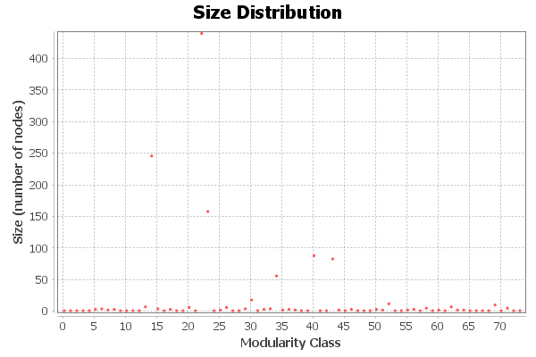

Gráfica 9 – Modularidad

1. **PageRank Report**
2. **Parameters:**

Epsilon = 0.001  
Probability = 1.0

1. **Results:**

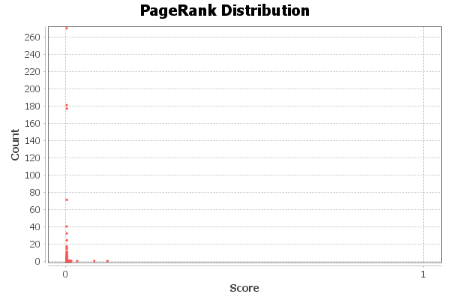

Gráfica 10 – Page rank

Con base en algunas gráficas de red en Gephi, que permiten generar análisis claramente la red es bastante dispersa, en su mayoría. Se presenta una concentración importante la cual se observa en la Gráfica 11, alrededor del usuario “sergioaraujoc”, quien tiene registrados 3 tweets y a partir de estos genera esta gran cantidad de menciones.

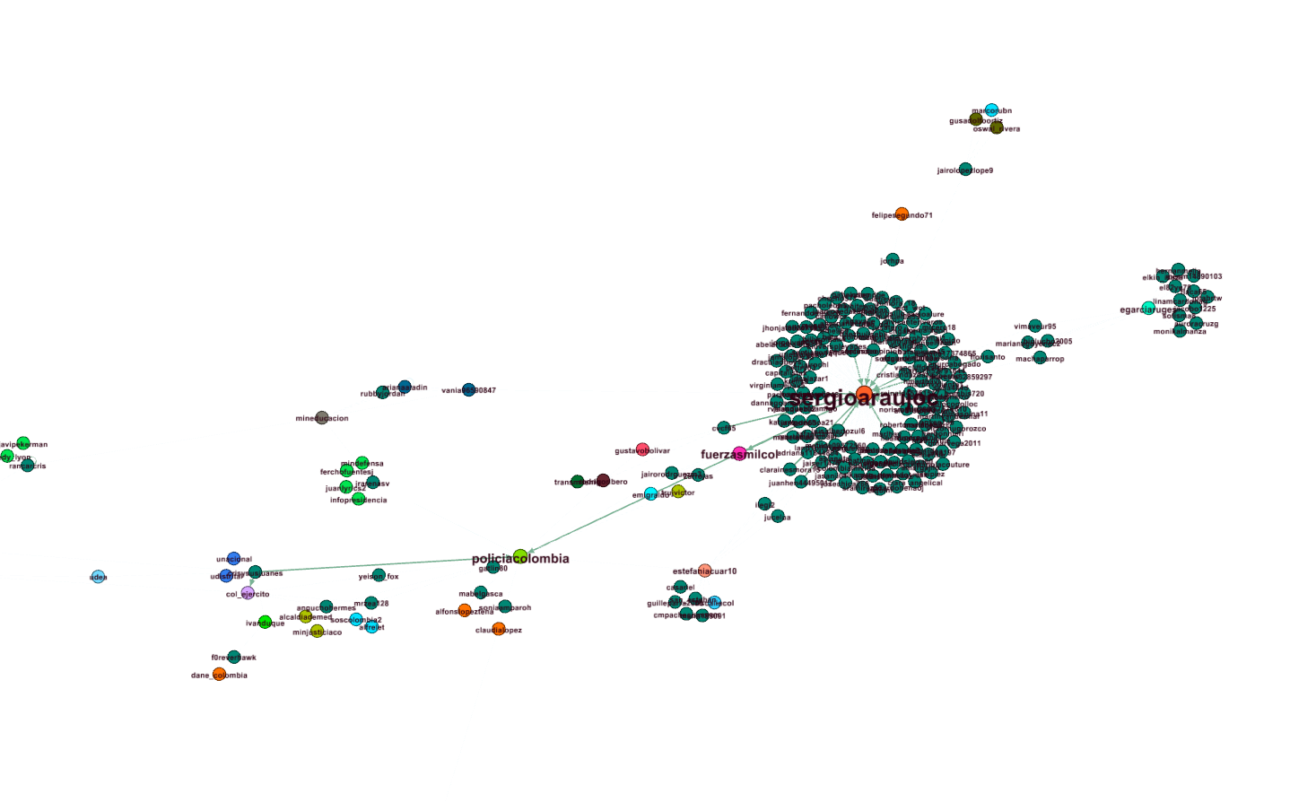

Gráfica 11 - Grafica de red teniendo en cuenta los 1354 resultados

En la Gráfica 12a y 12b,, se observa una pequeña concentración (tono fucsia) que se refiere a los usuarios de las universidades que aparecen en la muestra. Se concentran en un punto, pero sigue siendo disperso el resto de los usuarios.

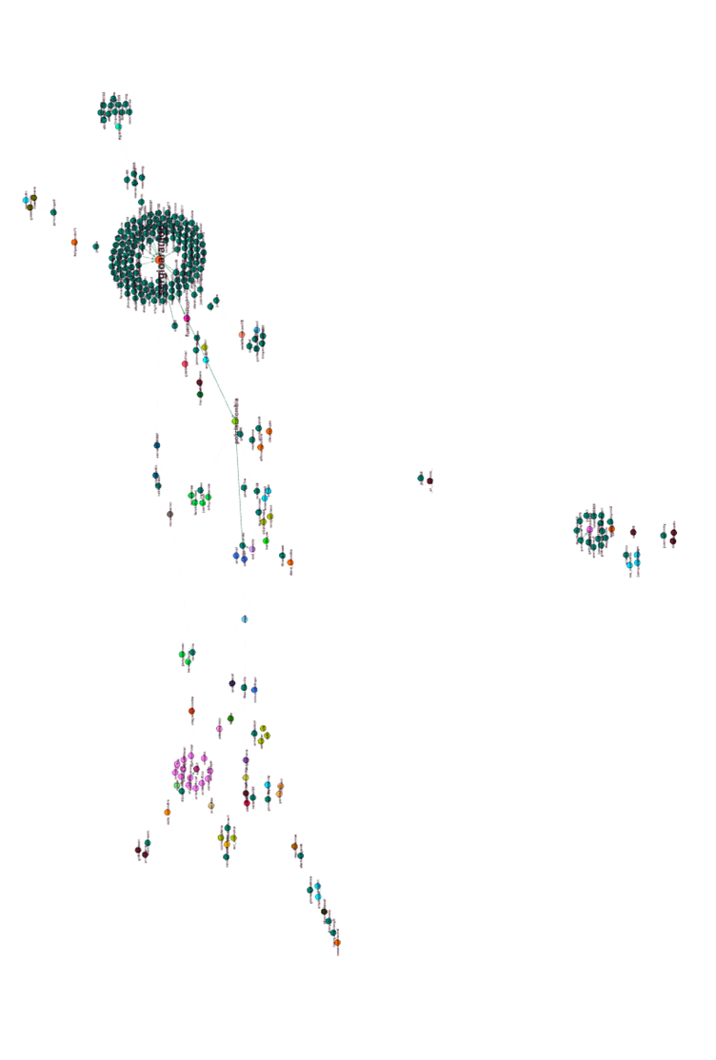

Grafica 12a – muestra de una concentración en fucsia que se refiere a las universidades

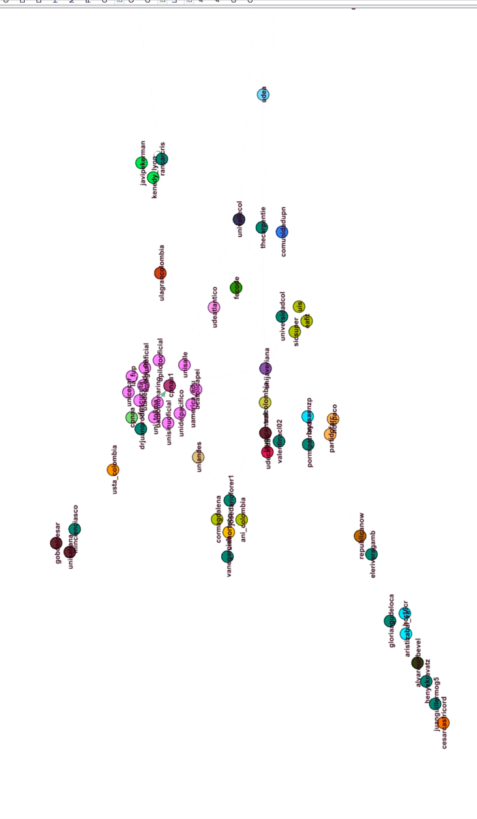

Grafica 12b – detalle de la concentración fucsia que son las universidades

La dispersión de la red es más clara en la Gráfica 13

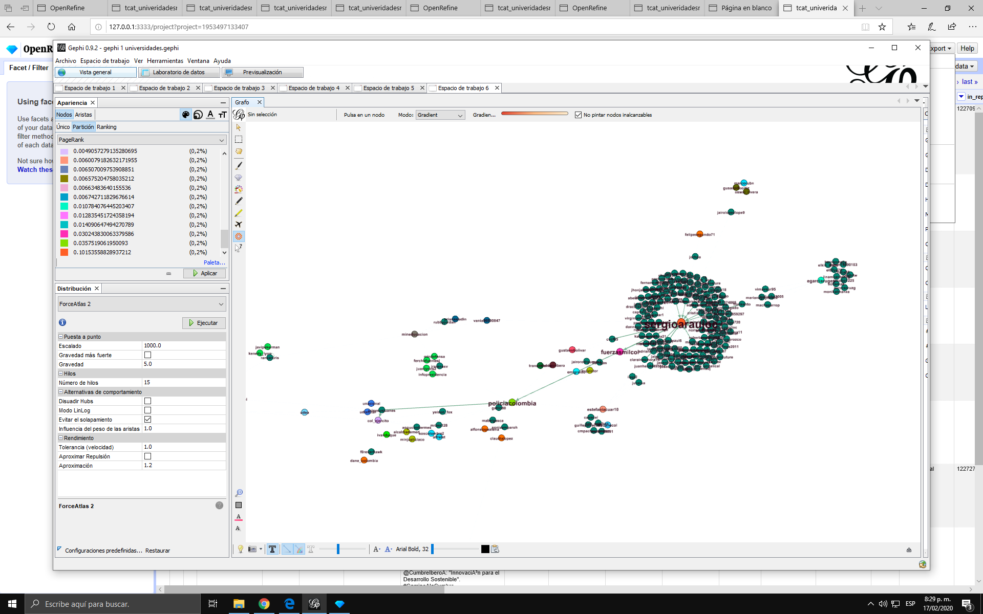

Gráfica 13 – muestra la dispersión de los datos

El análisis general, realmente no aporta a la investigación, puesto que la intención de obtener tweets de las universidades o de lo que se pide a las universidades no se logró con esta muestra. Básicamente se concentró la muestra en algunos tweets generados por una situación de orden público que no era realmente el propósito. Pero se lograron algunos análisis sobre el data set generado.

# CONCLUSIONES

De acuerdo con Rogers (2013), es importante tener claro cómo conseguir la data y como analizar los objetos digitales, hyperlinks, tags, search engine results, archived websites, social networking sites profiles, Wikipedia edits.

Por lo tanto, como conclusión al ejercicio, se deben tener en cuenta varios elementos precisos al momento de tomar las muestras de datos que se van a requerir. Para el caso de recolección de datos en redes sociales es importante tener conocimiento de las formas y esquemas para esta recolección, dado que es el insumo principal para el análisis.

Las investigaciones tienen algunas limitaciones con los datos tomados de redes sociales, puesto estos pueden ser inestables y no siempre ser permanentes; adicionalmente las herramientas pueden restringir los textos, y los datos se toman en determinados intervalos de tiempo que pueden también restringir la investigación. Rogers (2013).

Cómo conseguir la data y como analizarla, y de donde tomarla, son temas importantes a tener en cuenta para estas investigaciones. También hay que considerar que los datos de las redes son datos no estructurados y adicionalmente llevan la interpretación de quien está enviando el mensaje, lo cual significa que son datos cualitativos, e implica un mayor análisis de su contenido para llegar a mejores conclusiones.

Surgen algunas preguntas cuando nos enfrentamos a los medios sociales y a la recolección de datos a través de estas, ¿cómo abordar la investigación en internet?, ¿Cómo enfocar los medios?, ¿Que herramientas usar?, ¿Como definir de acuerdo con la investigación las preguntas anteriores?

De acuerdo con el objetivo planteado en este documento, no se logró recolectar datos que ayuden a revisar la relación de las universidades, con su entorno en todas las funciones que éstas desempeñan.

Para mí trabajo fue importante aprender a recolectar datos de redes sociales que me permitan posteriormente analizar y generar conclusiones.

Pienso que debo investigar más como las universidades se pronuncian a través de Twitter para lograr recolectar la información que realmente me pueda servir. Para esta investigación, sería importante contar con usuarios de las universidades, también a través de los portales y la forma en que las universidades se manifiestan en las redes sociales, en twitter principalmente.

Como un ejercicio siguiente me gustaría crear un “bin” con temas más precisos y búsquedas más alineadas con el propósito de mi investigación. Para este fin he pensado en algunas preguntas que me podrían servir para establecer resultados más afines a mi proyecto.

Las posibles preguntas que tengo serían:

* ¿Cuál ha sido la historia de las relaciones de la comunidad con otros actores a través de twitter? esta comunidad pueden ser las universidades o más precisamente la Javeriana.
* ¿Qué se le pide a la Javerana a través de twitter?
* ¿Qué dice la Javeriana a través de twitter?
* ¿Con quién y cómo se relaciona la Javeriana a través de twitter?
* ¿Cómo valorar la relación universidad entorno a través de twitter?

Y para finalizar pienso que es importante continuar aprendiendo de estas herramientas robustas que pueden permitirme generar análisis interesantes e importantes para mi investigación.

Fue una excelente experiencia frente a otro tipo de datos y los resultados que se pueden llegar a obtener.

# REFERENCIAS

Hernández Sampieri, R., Fernández Collado, C., Baptista Lucio, P. (2010). (5a Edición). "Capitulo 17: Los métodos mixtos."

Leydesdorff, L. y Etzkowitz, H. (1996). Emergence of a Triple Helix of University- Industry-Government Relations. Science and Public Policy, 23(5), 279-286.

Rogers, R. (2013). “Introduction: Situating Digital Methods” y “The End of the Virtual: Digital Methods.” Digital Methods. Cambridge, MA: The MIT Press. pp 1-38.

Sábato, J. A. y Botana, N. (1968). La ciencia y la tecnología en el desarrollo futuro de América Latina. Revista de la Integración, (3), 11.

Walliman, N. (2011). “Ch. 6. The nature of data,” “Ch.7. Collecting and analyzing secondary data”, “Ch.8. Collecting primary data.” [*Research methods: The basics*](https://edisciplinas.usp.br/pluginfile.php/2317618/mod_resource/content/1/BLOCO%202_Research%20Methods%20The%20Basics.pdf). London: Routledge. pp. 65-127.

## Otras Referencias

GUIAS de las herramientas compartidas para este Módulo. TCAT, Gephi, Database.IO